

UNIDAD 3

**“Promoviendo una convivencia armónica”**

DIGNIDAD

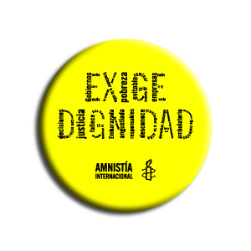

**3° Grado-Cívica**

**SILABUS**

**Capacidad 1: Construcción de la Cultura Cívica**

|  |  |  |  |  |
| --- | --- | --- | --- | --- |
| **Indicador** | **3º A** | **3º B** | **Ambiente** | **Puntaje** |
| * Reconoce las acciones que respetan al bien común y privado. * Analiza la delincuencia, el crimen organizado y la corrupción como amenazas al desarrollo y la democracia | 08/05  22/05  Según Rol | 05/05  19/05  Según Rol | Aula  Casa  Aula | 3p  3p  8p  6p |

**Capacidad 2: Ejercicio Ciudadano**

|  |  |  |  |  |
| --- | --- | --- | --- | --- |
| **Indicador** | **3º A** | **3º B** | **Ambiente** | **Puntaje** |
| * Identifica los problemas de convivencia en el Perú a través de la investigación y exposición.\ * Propone alternativas de solución a los problemas de convivencia en el Perú organizando la información en esquemas visuales. | 15/05  Según Rol  22/05 | 12/05  Según Rol  19/05 | Aula  casa  Aula | 3,5p  3,5p  6p  7p |

**Contenidos:**

* **El respeto al Bien Común y Privado.**
* **La democracia como estilo de vida.**
* **Problemas de convivencia en el Perú: la delincuencia, el crimen organizado y la corrupción.**
* **Cultura de la legalidad. Estado de Derecho y democracia.**

Arequipa, 05 Mayo 2014